实验报告
勾天杭 PB05210273

题目：检流计的特性
目的：了解磁电式检流计的结构、原理和运动规律，测量临界电阻，通过测量它的灵敏度和内阻，学习正确的使用方法。
仪器：AC15/2直流复射式检流计
数据处理：
1、判断检流计运动状态并记录回零时间或阻尼时间
R₀=30kΩ；R_{g}=330Ω
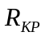 | 第一次回到平衡位置 |  |  | 最终回到平衡位置i |  |  | 状态
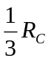 | 5’75” | 5’71” | 5’73” | 5’75” | 5’71” | 5’73” | 过阻尼
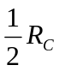 | 3’75” | 3’99” | 3’87” | 3’75” | 3’99” | 3’87” | 过阻尼
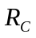 | 1’79” | 1’63” | 1’71” | 1’79” | 1’63” | 1’71” | 临界阻尼
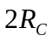 | 1’22” | 1’36” | 1’29” | 5’02” | 4’35” | 4’69” | 欠阻尼
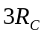 | 0’78” | 0’58” | 0’ 68” | 7’12” | 7’48” | 7’30” | 欠阻尼
2、测量当=时检流计的电流常数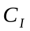和电压常数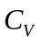
作n-V曲线
 | 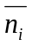 | V_{0i}
1 | 60 | 5.1
2 | 54 | 4.6
3 | 50.5 | 4.35
4 | 44.5 | 3.8
5 | 41.5 | 3.55
6 | 34.5 | 2.95
7 | 31 | 2.7
8 | 25.5 | 2.25
9 | 20.5 | 1.8
10 | 14 | 1.25
11 | 10.5 | 0.95

图线如下：
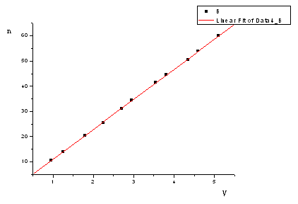

Linear Regression for Data4_B:
Y = A + B * X

Parameter Value Error
------------------------------------------------------------
A -0.97557 0.18381
B 11.92887 0.05568
------------------------------------------------------------

R SD N P
------------------------------------------------------------
0.9999 0.24324 11 <0.0001
------------------------------------------------------------
∴K=Δn/ΔV=11.93mm/V
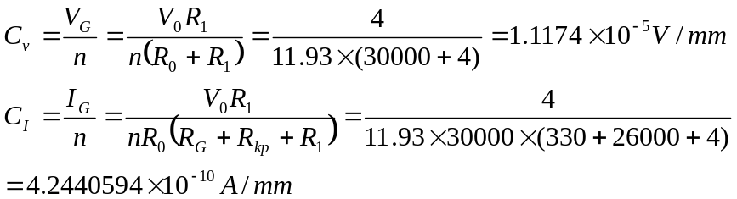

3、测量阻尼时间Tc
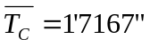
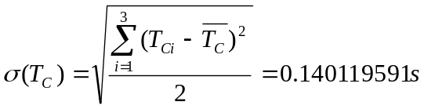
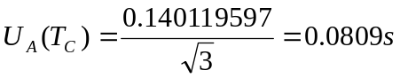
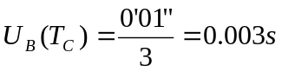
标准不确定度：P=0.683，n=3时，t=1.32
∴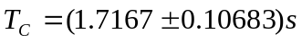

4、测量自由振荡周期T₀
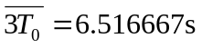
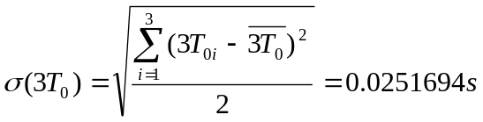
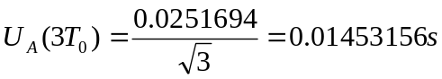
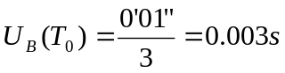
标准不确定度：P=0.683，n=3时，t=1.32
∴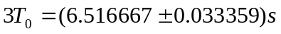 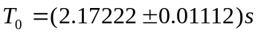
这样测出的T₀不是真正的自由振动周期。阻尼系数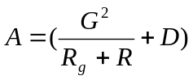，当S2断开时，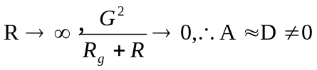，而D很小，故此时动圈作一衰减系数很小的振动。
5、根据步骤2的数据，求最大偏转(60mm)时的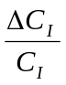和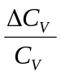
由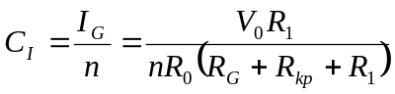 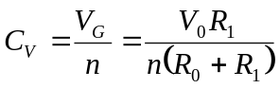可得：
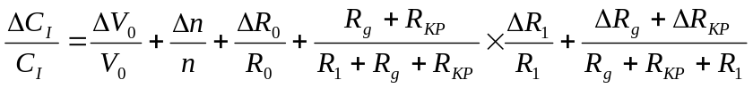
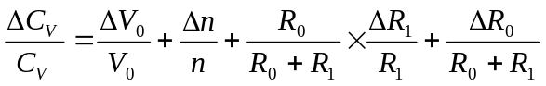
ΔV₀=0.5/100*7.5=0.0375V
Δn=0.5
电阻箱有6个旋钮
由ΔR=0.1%+0.005*m/R：
ΔR₀=0.1%+0.005*6/30000=0.001001Ω
ΔR₁=0.1%+0.005*6/4=0.0085Ω
ΔR_{kp}=0.1%+0.005*6/26000=0.001001153Ω
Rg=330Ω，ΔRg=0.5%* Rg=1.65Ω

V₀=5.1V n=60mm R₀=30000Ω R1=4Ω R_{kp}=26000Ω R_{g}=330Ω
代入上式，有：
ΔC_{I}/C_{I}=0.015749
ΔC_{V}/C_{V}=0.017811

6、测量R_{kp}=0.5R_{C}和R_{kp}=2R_{C}及满偏n=60mm时的C_{I}、C_{V}
R_{kp}=0.5R_{C}=13000Ω时，
计算得：
=4.426*10⁻¹⁰A/mm
=5.9*10⁻⁶V/mm
R_{kp}=2R_{C}=52000Ω时，
这里调节R₀的值为20kΩ的原因是，若保持R₀=30kΩ不变，当滑动变阻器全部接入电路时仍不能满偏。
计算得：
=4.25*10⁻¹⁰A/mm
=2.22236*10⁻⁵V/mm
7、关于误差：
本试验受环境的影响特别大。检流计受到微小扰动时，其指针就开始左右摆动。实验者用秒表测时间时，断开开关和按下秒表的时刻有偏差，眼睛判断指针达到零位置时观察不精确等；读数时，偏差也存在。检流计的外电路对数据也有影响。在处理数据的过程中，实验者对数值的近似增加了数据偏离真值的程度，等。

思考题：
- 若临界电阻的值不准确，对测得的电流常数和电压常数是否有影响？为什么？
由C_{I}、C_{V}的计算公式，电流常数的的测量值受影响，电压常数的测量值不受影响。
2、（1）不是临界阻尼状态。此时外电路的电阻远远大于临界阻尼电阻的值，动圈以平衡位置为中心作一衰减振动，并且逐渐趋于平衡位置。
（2）不是临界阻尼状态。此时加到检流计两端的电压比（1）中还小。能测量的最大光电流是I_{G}的2倍。
（3）不是临界阻尼状态。Imax=4I_{G}。
3、检流计的结构常数G=NBS已定，如何扩大它的电流灵敏度(A/mm)?
C_{I}=W/2GL,W为旋丝的扭转系数
理论上，可以选择扭转系数更大的材料作旋丝，也可以缩短小镜到标尺的距离L。实际中应综合考虑两方面的因素。

